2018下半年天津市校际网络同步教学项目举办蓟州区专场培训会

来源： 蓟州区教育局 发布时间： 2018-10-31 浏览次数： 101

赵德宝

　　10月29日，“2018下半年天津市校际网络同步教学项目培训会—蓟州区专场”在区教育教学研究室多媒体会议室召开，来自全区各同步教学项目校的六十余名项目负责人和教师参加会议。

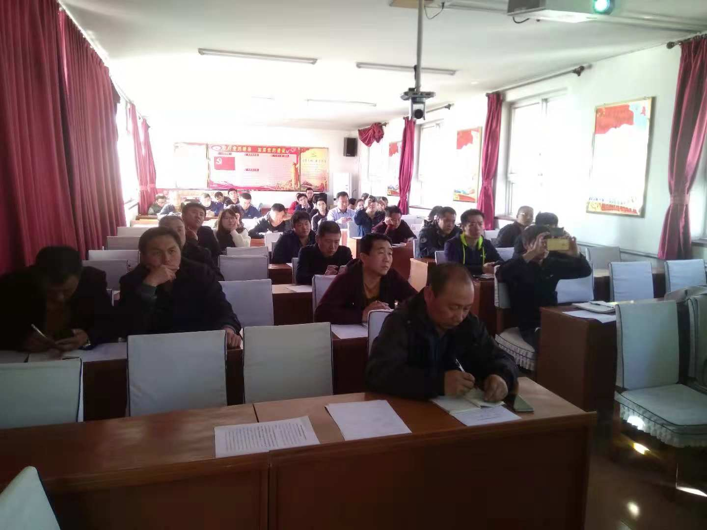

　　会上，首先由市电教馆教研部的褚佳老师对“校际网络同步教学系统教与学应用”进行了主题分享。王老师深入浅出说明了校际网络同步教学在教学中的作用和意义，用形象的比喻解释了同步教学的应用场景，使与会者对同步教学系统在教学中的应用有了新的认识。最后王老师对校际网络同步教学的课堂教学架构、内容以及模式等方面进行了深入解读和精彩总结，让大家受益匪浅。

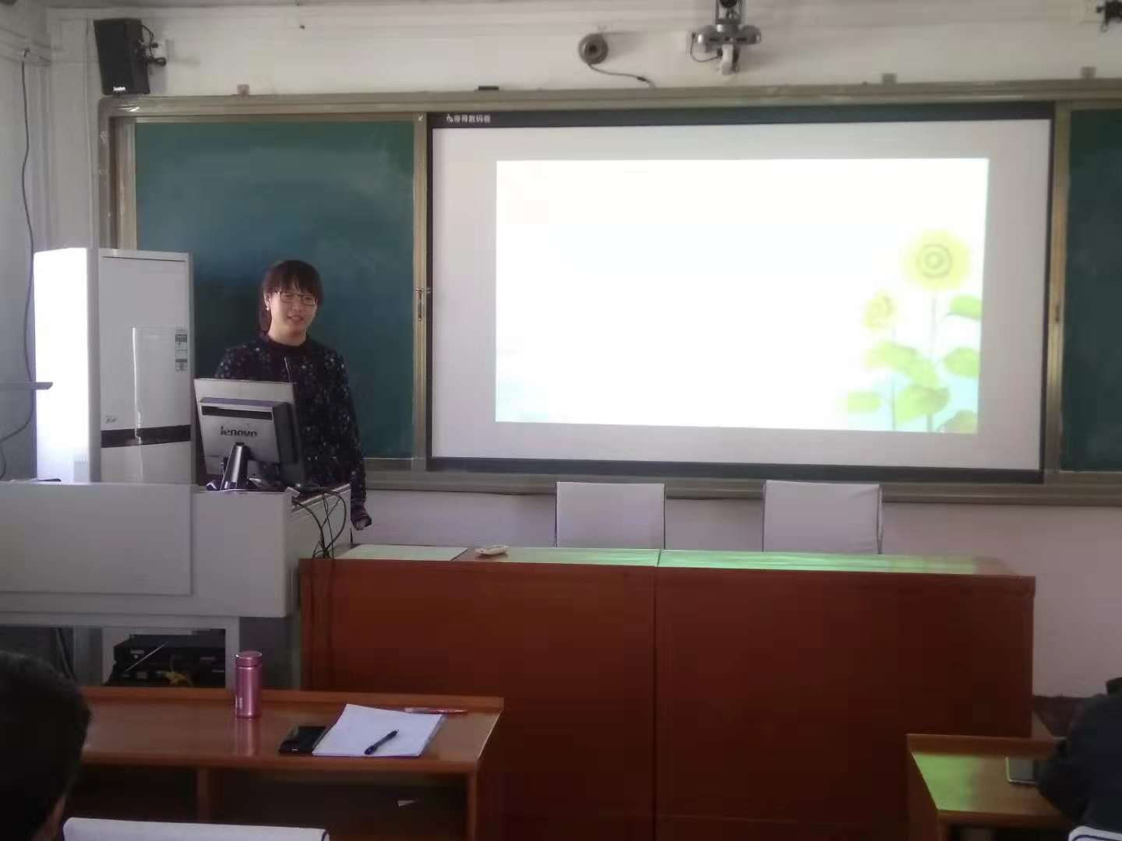

　　阔地项目服务中心的纪国平老师对校际网络同步教学系统中的“教室互动”以及“视频会议”两个应用模块进行了详细的讲解，同时还在现场通过校际网络同步教学系统直接对两个应用模块的相关功能和教学应用进行了具体的操作演示。

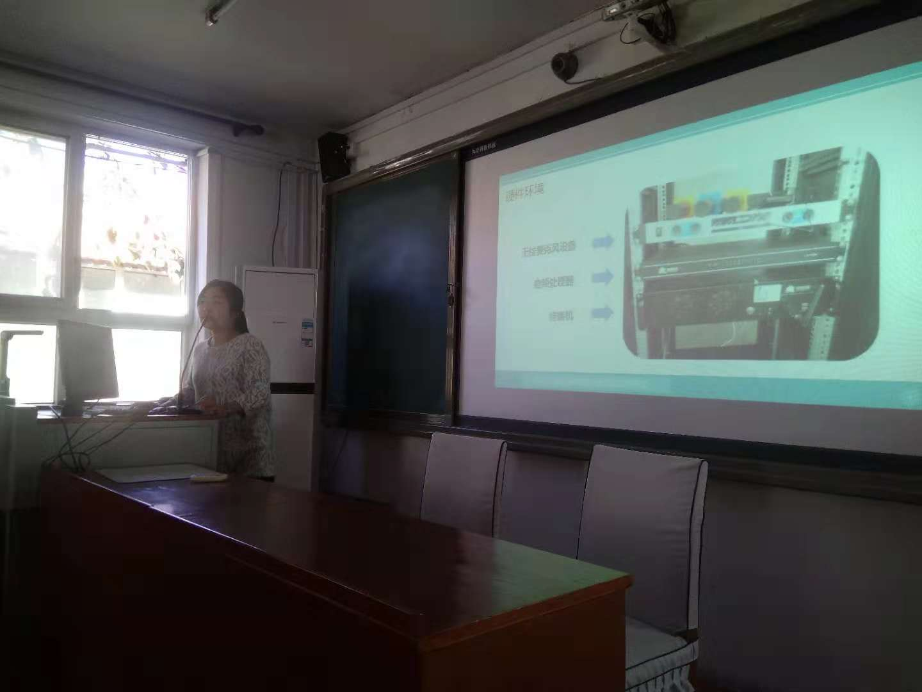

　　本次培训会由蓟州区教研室和信息中心联合主办，教研室靳德志主任和信息中心赵老师参加了会议。赵老师在培训会上就本次培训会的重要意义和基本要求做了说明，布置了本年度蓟州区校际网络同步教学观摩课活动的相关事宜。(信息中心  赵培亮)

